

**Қазақстан Республикасының теңізінде, ішкі су айдындарында және сақтық аймағында мұнайдың төгілуін жою үшін экологиялық сезімталдық картасын әзірлеу әдіснамасын бекіту туралы**

Қазақстан Республикасы Экология, геология және табиғи ресурстар министрінің м.а. 2021 жылғы 27 шiлдедегі № 272 бұйрығы. Қазақстан Республикасының Әділет министрлігінде 2021 жылғы 3 тамызда № 23831 болып тіркелді

      Қазақстан Республикасының Экология кодексінің 398-бабы 12-тармағының 3) тармақшасына сәйкес БҰЙЫРАМЫН:

      1. Қоса беріліп отырған Қазақстан Республикасының теңізінде, ішкі су айдындарында және сақтық аймағында мұнайдың төгілуін жою үшін экологиялық сезімталдық картасын әзірлеу әдіснамасы бекітілсін.

      2. Қазақстан Республикасы Экология, геология және табиғи ресурстар министрлігінің Экологиялық реттеу және бақылау комитеті Қазақстан Республикасының заңнамасында белгіленген тәртіппен:

      1) осы бұйрықтың Қазақстан Республикасы Әділет министрлігінде мемлекеттік тіркелуін;

      2) осы бұйрықтың Қазақстан Республикасы Экология, геология және табиғи ресурстар министрлігінің ресми интернет-ресурсында орналастырылуын;

      3) осы бұйрық Қазақстан Республикасы Әділет министрлігінде мемлекеттік тіркелгеннен кейін он жұмыс күні ішінде Қазақстан Республикасы Экология, геология және табиғи ресурстар министрлігінің Заң қызметі департаментіне осы тармақтың 1) және 2) тармақшаларында көзделген іс-шаралардың орындалуы туралы мәліметтердің ұсынылуын қамтамасыз етсін.

      3. Осы бұйрықтың орындалуын бақылау жетекшілік ететін Қазақстан Республикасының Экология, геология және табиғи ресурстар вице-министріне жүктелсін.

      4. Осы бұйрық алғашқы ресми жарияланған күнінен бастап қолданысқа енгізіледі және 2021 жылғы 1 шілдеден бастап туындаған құқықтық қатынастарға қолданылады.

|  |  |
| --- | --- |
| *Қазақстан Республикасы*  *Экология, геология және*  *табиғи ресурстар министрінің м.а.* | *С. Брекешев* |

      "КЕЛІСІЛДІ"

      Қазақстан Республикасы

      Индустрия және инфрақұрылымдық

      даму министрлігі

      "КЕЛІСІЛДІ"

      Қазақстан Республикасы

      Энергетика министрлігі

      "КЕЛІСІЛДІ"

      Қазақстан Республикасы

      Төтенше жағдайлар министрлігі

|  |  |
| --- | --- |
|  | Қазақстан Республикасы Экология, геология және табиғи ресурстар министрінің м.а. 2021 жылғы 27 шілдедегі № 272 Бұйрығымен бекітілген |

**Қазақстан Республикасының теңізінде, ішкі су айдындарында және сақтық аймағында мұнайдың төгілуін жою үшін экологиялық сезімталдық картасын әзірлеу әдіснамасы**

**1-тарау. Жалпы ережелер**

      1. Осы Қазақстан Республикасының теңізінде, ішкі су айдындарында және сақтандыру аймағында мұнайдың төгілуін жою үшін экологиялық сезімталдық картасын әзірлеу әдіснамасы (бұдан әрі – Әдіснама) Қазақстан Республикасының Экология кодексінің 398-бабы 12-тармағының 3-тармақшасына сәйкес әзірленді және Қазақстан Республикасының теңізінде, ішкі су айдындарында және сақтандыру аймағында мұнайдың төгілуін жою үшін экологиялық сезімталдық карталарына енгізу үшін талап етілетін карталардың типтері мен ақпаратын айқындайды.

      2. Осы Әдіснама Қазақстан Республикасының теңізінде, ішкі су айдындарында және сақтандыру аймағында мұнайдың төгілуін жою үшін экологиялық сезімталдық карталарын әзірлеуге жәрдемдесу мақсатында Қазақстан Республикасы Экология, геология және табиғи ресурстар министрінің міндетін атқарушының 2021 жылғы 24 маусымдағы № 210 бұйрығымен (нормативтік құқықтық актілерді мемлекеттік тіркеу тізілімінде № 23246 болып тіркелген) бекітілген Экологиялық сезімталдық картасын әзірлеу және Қазақстан Республикасының теңізінде, ішкі су айдындарында және сақтық аймағында мұнайдың төгілуін жою үшін сезімталдық индексін айқындау жөнінде шешім қабылдау қағидаларына сәйкес әзірленді.

**2-тарау. Қазақстан Республикасының теңізінде, ішкі су айдындарында және сақтық аймағында мұнайдың төгілуін жоюға арналған экологиялық сезімталдық карталарының түрлері**

**1-параграф. Тактикалық карта**

      3. Жағалау сызығын белгілеу кезінде жағалаудың сезімталдығына негізделген түс белгісі пайдаланылады, ол мынадай сипаттамаларды ескереді:

      1) мұнайдың жағаға түсуі және/немесе оның жағадағы топыраққа тереңдеуі, сондай-ақ оның орын ауыстыруына байланысты болатын жағалау сызығының түрі (топырақтың түйіршіктілігі, көлбеу);

      2) жағалау жиегінде мұнайдың табиғи сақталу уақытын айқындайтын толқындардың (толқындар мен толқындар энергиясының) әсерінен қорғалуы;

      3) жалпы биологиялық өнімділік және сезімталдық.

      Түс белгісі жағалау түрін және оның мұнай төгілуіне жалпы экологиялық сезімталдығын жылдам және қарапайым көзбен анықтауды қамтамасыз етеді. Жағалау сызығының сезімталдығын түстік белгілеуі осы Әдіснамаға 1-қосымшаға сәйкес көрсетіледі.

      4. Ерекше қорғалатын аймақтарды белгілеу және картаға түсіру кезінде мұнаймен авариялық ластанудан зардап шегетін, жағалауда мекендейтін биологиялық түрлерді, мекендеу орындары мен табиғи ресурстарды көрсету қажет, атап айтқанда:

      1) Біріккен Ұлттар Ұйымының Қоршаған орта жөніндегі бағдарламасы Дүниежүзілік қоршаған ортаны бақылау орталығының Биоәртүрлілікті бағалаудың интеграцияланған өлшемшарттары (IBAT) арқылы анықталатын биоәртүрліліктің қорғалатын аймақтары мен мекендеу орындары;

      2) жағалаудағы экожүйелердің әртүрлі түрлері;

      3) Дүниежүзілік табиғатты қорғау одағының Қызыл кітабына және Ұлттық Қызыл кітапқа енгізілген құрып кету қаупі төнген түрлер.

      Картада сезімтал биологиялық ресурстарды көрсетуге арналған таңбалар осы Әдіснамаға 2-қосымшада көрсетілген.

      5. Биологиялық ресурстарды картада көрсету кезінде түрлердің маусымдылығы мен даму кезеңдерін, яғни көбею, уылдырық шашу, инкубация, көші-қон және тағы басқа ескеру қажет. Қолда бар ақпараттың дәрежесінен түрлердің шоғырлануы туралы деректер қарапайым (болуы/болмауы) немесе неғұрлым егжей-тегжейлі болады (1 – ақпарат жоқ, 2 – сирек, 3 – жеткілікті жиі, 4 – көп мөлшерде және 5 – өте көп мөлшерде). Бұл ақпарат картаны әзірлеу кезінде айлар бойынша ұсынылады.

      Ең жоғары сезімталдықтың ай сайынғы кезеңдерін көрсететін құстардың таңбалары осы Әдіснамаға 3-қосымшада көрсетілген. Құстардың символдары құстардың мұнайдың төгілуіне ең осал болған айларын көрсетеді (теңіз популяциясы көк түспен, ал батпақты құстар, ойын және жағалауда немесе жағалау аймағында тұратын басқа құстар қызыл түспен көрсетілген).

      Құстардың символдары құстардың мұнайдың төгілуіне ең осал айларын көрсетеді (теңіз популяциясы көк түспен, ал батпақты құстар, жабайы құстаржәне жағалауда немесе жағалау аймағында тұратын басқа құстар қызыл түспен көрсетілген).

      6. Картада санаттар бойынша сезімтал әлеуметтік-экономикалық объектілер көрсетіледі:

      1) табиғи, қолөнер және коммерциялық балық аулау, сондай-ақ балық аулау кенттері;

      2) аквамәдениет;

      3) су жинау пункттері (тұзды батпақтағы кәсіпорын, тұщыландыру кәсіпорны, аквамәдениет және тұз өндіру, өнеркәсіптік пайдалану);

      4) туризм және демалыс аймақтары (қонақ үйлер, мейрамханалар, айлақтар, жағажайлар, әуесқойлық балық аулау, дайвинг және тағы басқа);

      5) порт (оның ішінде қызмет және инфрақұрылым объектілері);

      6) өнеркәсіптік қызмет (теңіз көлігін пайдалана отырып);

      7) мұнайды барлау, өндіру және тасымалдау сияқты қызмет түрлерімен байланысты инфрақұрылым;

      8) мәдени объектілер (археологиялық, тарихи, діни және тағы басқа).

      7. Әлеуметтік-экономикалық объектілерді картада көрсету кезінде, олардың орналасқан жеріне байланысты неғұрлым көп зиян келтірілуі мүмкін объектілер ғана көрсетіледі.

      Мұндай объектілердің маңыздылығын және мұнай төгілген жағдайда оларды қорғау қажеттілігін жергілікті атқарушы органдар немесе тиісті уәкілетті органдардың аумақтық бөлімшелері растайды.

      Әлеуметтік-экономикалық объектілердің маңыздылығы маусымға (туристік маусым, балық аулау маусымы және тағы басқа) байланысты болады, осыған байланысты картада осы объектілердің маусымдық маңыздылығын көрсету қажет. Әлеуметтік-экономикалық объектілерді картада көрсетуге арналған символдар осы Әдіснамаға 4-қосымшада көрсетілген.

      8. Картада жалпы техникалық және жедел ресурстар көрсетіледі:

      1) аварияны жою жөніндегі операцияларды жүргізу кезінде объектідегі жою жұмыстарының басшылары мен жедел персоналға жәрдемдесетін ақпарат (картаны шамадан тыс жүктемейтін);

      2) авариялық жағдай кезінде басқару пункттерінің орналасуы және олардың географиялық шекаралары;

      3) қолданыстағы жабдық резерві;

      4) диспергенттерді пайдаланудың алдын ала бекітілген (келісілген) аудандары және олардың географиялық шекаралары;

      5) ластанудың әсерін шектеу және тазарту операцияларын орындау үшін, әсіресе сезімтал аймақтарда экологиялық ұсынымдар.

      Материалдық-техникалық және операциялық деректердің дәлдігі далалық жағдайларда операциялар жүргізу кезінде тексеріледі және үнемі жаңартылып отырады. Материалдық-техникалық және жедел ресурстарды белгілеу кезінде символдар пайдаланылады. Картада техникалық және жедел ресурстарды көрсетуге арналған символдар осы Әдіснамаға 5-қосымшада көрсетілген.

      9. Картаға мұнайдың авариялық төгілуінің әлеуетті көздері енгізіледі, бұл жоғары тәуекел аймағын айқындайды:

      1) теңізде мұнай өндіру (мұнай кен орындары, сондай-ақ барлауға және өндіруге арналған қондырғылар, оның ішінде платформалар, құбырлар, мұнайды өндіруге, сақтауға және тиеуге арналған жүзбелі қондырғылар, буйға нүктелі арқандап байлау пункттері және тағы басқа);

      2) құрлықта мұнай өндіру (барлауға, өндіруге, сақтауға, қайта өңдеуге және тасымалдауға арналған қондырғылар және тағы басқа);

      3) теңіз арқылы тасымалдау (тиеу/ түсіруді, бункерлеуді, жолаушылар тасымалын және тағы басқа қоса алғанда, қозғалыс жолақтары мен порт инфрақұрылымы);

      4) мұнаймен ластанудың басқа да әлеуетті көздері (суға батқан кемелер және тағы басқа).

**2-параграф. Стратегиялық карта**

      10. Сезімталдықтың стратегиялық карталары ең сезімтал учаскелер мен ресурстардың орналасуын және қарапайым және ыңғайлы форматта мұнай төгілген жағдайда оларды қорғаудың басымдылығын білдіреді.

      Бұл картадағы деректер стратегиялық шешім қабылдаушыларға арналған.

      11. Мұнай төгілген жағдайда сезімтал учаскелер мен ресурстарды саралау және басымдықтарын айқындау тактикалық карталарда көрсетілетін ресурстардың үш түрінің әрқайсысы үшін жалпы градацияға негізделеді:

      1) жағалау жиегінің типі және оның жалпы экологиялық сезімталдығы;

      2) сезімтал экожүйелер, мекендеу орындары, биологиялық түрлер мен негізгі табиғи ресурстар;

      3) сезімтал әлеуметтік-экономикалық объектілер.

      12. Жағалау сызығы түрлерінің сезімталдығын саралау жағалау сызығының экологиялық сезімталдығын 10 деңгейге анықтайтын қоршаған ортаның сезімталдық индексі (ESI) арқылы жүзеге асырылады.Стратегиялық карта үшін индексті анықтауды жағалау сызығының ең сезімтал түрлерін қалдырып, 3-5 сыныпқа дейін жеңілдетуге болады. Экологиялық сезімталдық индексі (ESI) қоршаған ортаның сезімталдық индексі бойынша, сезімталдықты саралауды жеңілдету осы Әдіснамаға 6-қосымшаға сәйкес көрсетіледі.

      13. Сезімтал табиғи ресурстар келесі өлшемшарттар бойыншасұрыпталады:

      1) төгілгеннен кейін оларды қалпына келтіру уақыты;

      2) төгілудің әсер ету ықтималдығы;

      3) халықаралық табиғатты қорғау одағының Қызыл тізіміне қосу;

      4) сирек кездесетін, құрып кету қаупі төнген және жойылып бара жатқан түрлер мен мекендеу орындарын тізімге енгізу;

      5) қорғалатын аудандардың статусы – жергілікті, ұлттық, халықаралық.

      Егер бір аймақта әртүрлі сезімтал түрлер болса, онда ең жоғары сезімталдық тағайындалады. Мұндай әртүрлілікті ескере отырып, түрлердің сезімталдығы мен әртүрлілігін жиынтықта және әр аймақта бөлек қарастыруға болады. Осы Әдіснамаға 7-қосымшада көрсетілген матрицаның көмегімен берілген аймақ үшін сезімталдықтың жалпы деңгейі анықталады.

      14. Төгілу кезінде тікелей немесе жанама түрде зардап шегуі мүмкін адамдардың, тыныс-тіршілігін қамтамасыз ету және олардың қызметі үшін маңызды сезімтал әлеуметтік-экономикалық объектілерді саралау мынадай өлшемшарттар бойынша жүзеге асырылады:

      1) қызметтің маңыздылығы;

      2) жұмыспен қамтылған қызметкерлер саны;

      3) табыс;

      4) әр түрлі ластану дәрежесіндегі тоқтап қалу ұзақтығы.

      Жағалаудың бір аймағында бірнеше түрлі қызмет түрлері болған кезде, бір ауданда орналасқан әлеуметтік-экономикалық объектілердің сезімталдығының жалпы деңгейін айқындау осы Әдіснамаға 7-қосымшада көрсетілген матрица бойынша айқындалады.

      15. Сезімталдықтың үш түрін саралау мен біріктіруден кейін стратегиялық карта жасалады. Стратегиялық карталарда суреттің анықтығын қамтамасыз ету үшін ақпараттың ең аз мөлшерін көрсете отырып, ең сезімтал бөлімдер көрсетіледі.

      Ең сезімтал учаскелер картаны тікелей визуалды зерттеу арқылы сезімталдықтың үш түрін қолдану арқылы анықталады.

      16. Неғұрлым сезімтал учаскелерді анықтағаннан кейін мұнайдың төгілуін жоюдың нақты стратегиясын әзірлеу үшін анықталған учаскелердің басымдығы айқындалады. Басымдылықты айқындауды сараптама комиссиясы жүргізеді.

**3-параграф. Жедел карта**

      17. Жедел карталар аса сезімтал учаскелер мен жоғары қауіпті учаскелер (порттар, мұнай үшін төгу-құю операциялары) үшін әзірленеді. Жедел карталар нақты учаскені қорғау туралы деректерді және осы учаске үшін мүмкін болатын авариялық жағдайды жою жөніндегі операциялар туралы егжей-тегжейлі мәліметтерді көрсетуге арналған. Авариялық жағдайды жою жөніндегі операциялар қорғауды талап ететін, жергілікті жағдайлар мен ресурстарға байланысты болады.

      18. Жедел карталар мұнайдың төгілуін жою жөніндегі операцияларды жүргізу объектісінде жедел персоналдың пайдалануына арналған және барлық қолда бар материалдық-техникалық және жедел ақпаратты картада қаралатын учаскенің бүкіл аумағында ірі ауқымда (1: 10000-нан 1: 25000-ға дейін), сондай-ақ авариялық жағдайды жою жөніндегі операцияларды қорғау және жүргізу жөніндегі нұсқауларды көрсетеді.

      19. Жедел карталарда келесі ақпарат көрсетіледі:

      1) әрбір аудан бойынша операциялық ақпарат (жағалауға қол жеткізу нүктелері, бондық тосқауылдарға арналған өрістету және зәкірге қою нүктелері, жағаға жақын бастапқы аудандар, қалдықтарды уақытша сақтау орындары, қауіпті учаскелер және болмауы тиіс учаскелер, толқынның биіктігі, ағыстар, толқулар, жел, объектідегі ерекше қауіп көздері және тағы басқа);

      2) мұнайдың авариялық төгілуін жою әдістері бойынша егжей-тегжейлі ақпарат (бондық бөгеттерді өрістету, конфигурациялау, ажырату, жабдықты өрістету бойынша ұсынымдар);

      3) ауданды алдын ала зерттемей, жоғары ажыратымдылықтағы спутниктік суреттер, аэрофототүсірілім деректері, топографиялық карталар сияқты ресурстарды оңай табуға мүмкіндік беретін базалық ақпарат.

      Карталар далалық жағдайларда пайдалану үшін ыңғайлы форматта дайындалады (мөрі бар А4 форматындағы ламинатталған карталар).

|  |  |
| --- | --- |
|  | Қазақстан Республикасының  теңізінде, ішкі су айдындарында  және сақтық аймағында  мұнайдың төгілуін жою үшін  экологиялық сезімталдық  картасын әзірлеу әдіснамасына  1-қосымша |

**Жағалау сызығының сезімталдығын түстік белгілеу**

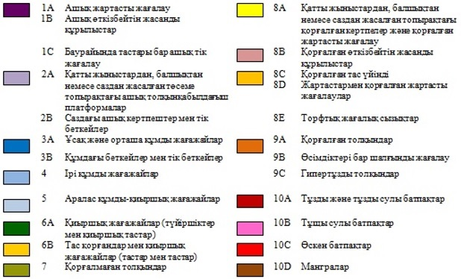

|  |  |
| --- | --- |
|  | Қазақстан Республикасының  теңізінде, ішкі су айдындарында  және сақтық аймағында  мұнайдың төгілуін жою үшін  экологиялық сезімталдық  картасын әзірлеу әдіснамасына  2-қосымша |

**Картада сезімтал биологиялық ресурстарды көрсетуге арналған символдар**

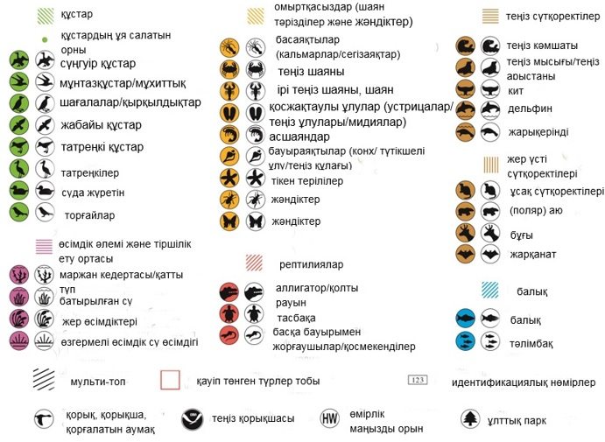

|  |  |
| --- | --- |
|  | Қазақстан Республикасының  теңізінде, ішкі су айдындарында  және сақтық аймағында  мұнайдың төгілуін жою үшін  экологиялық сезімталдық  картасын әзірлеу әдіснамасына  3-қосымша |

**Ең жоғары сезімталдықтың ай сайынғы кезеңдерін көрсететін символдар**



|  |  |
| --- | --- |
|  | Қазақстан Республикасының  теңізінде, ішкі су айдындарында  және сақтық аймағында  мұнайдың төгілуін жою үшін  экологиялық сезімталдық  картасын әзірлеу әдіснамасына  4-қосымша |

**Әлеуметтік-экономикалық объектілерді картада көрсетуге арналған символдар**

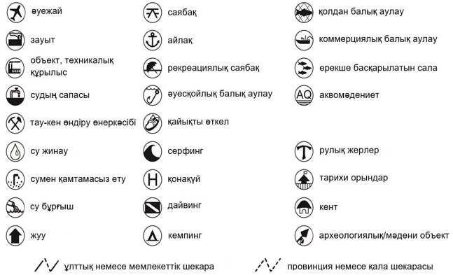

|  |  |
| --- | --- |
|  | Қазақстан Республикасының  теңізінде, ішкі су айдындарында  және сақтық аймағында  мұнайдың төгілуін жою үшін  экологиялық сезімталдық  картасын әзірлеу әдіснамасына  5-қосымша |

**Картада техникалық және жедел ресурстарды көрсетуге арналған символдар**

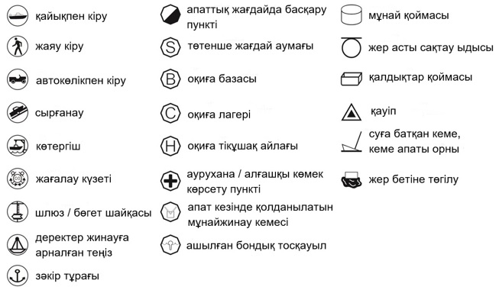

|  |  |
| --- | --- |
|  | Қазақстан Республикасының  теңізінде, ішкі су айдындарында  және сақтық аймағында  мұнайдың төгілуін жою үшін  экологиялық сезімталдық  картасын әзірлеу әдіснамасына  6-қосымша |

**Экологиялық сезімталдық индексі (ESI), қоршаған ортаның сезімталдық индексі бойынша сезімталдықты саралауды жеңілдету**

|  |  |  |  |
| --- | --- | --- | --- |
| Экологиялық сезімталдық индексі (ESI) (1-ден 10дейін) |  | Жеңілдетілген экологиялық сезімталдық индексі (ESI) | Картаға жеңілдетілген экологиялық сезімталдық индексін (ESI) қолдану |
| 1 және 2 индекстері |  | 1 (өте төмен) | Көрсетілмейді |
| 3, 4, 5 және 6 индекстері |  | 2 (төмен) | Көрсетілмейді |
| 7 индексі |  | 3 (орташа) | Көрсетілмейді |
| 8 индексі |  | 4 (жоғары) | 4 (жоғары) |
| 9 және 10 индекстері |  | 5 (өте жоғары) | 5 (өте жоғары) |

|  |  |
| --- | --- |
|  | Қазақстан Республикасының  теңізінде, ішкі су айдындарында  және сақтық аймағында  мұнайдың төгілуін жою үшін  экологиялық сезімталдық  картасын әзірлеу әдіснамасына  7-қосымша |

**Берілген аудан үшін сезімталдықтың жалпы деңгейін анықтау матрицасы**

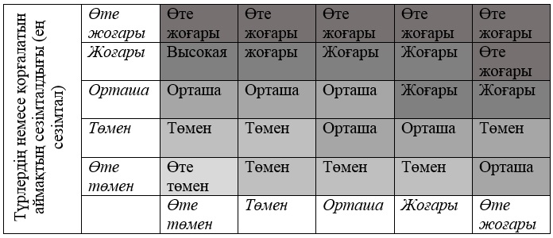

© 2012. Қазақстан Республикасы Әділет министрлігінің «Қазақстан Республикасының Заңнама және құқықтық ақпарат институты» ШЖҚ РМК